**LAPORAN DESKRIPSI CFG dan**

**RANCANGAN FINITE AUTOMATA**

**LAPORAN**

Diajukan untuk memenuhi tugas pada mata kuliah Teori Bahasa dan Automata



Kelas : IF- 43 - 06

Anggota :

Faiz Rofi Hencya (1301190230)

Fadhlan Mochamad Daffa R. (1301194172)

Firra Millaty Suryadi (1301194314)

**PROGRAM STUDI S1 INFORMATIKA**

**FAKULTAS INFORMATIKA**

**UNIVERSITAS TELKOM**

**BANDUNG**

**2021**

# **DAFTAR ISI**

**DAFTAR ISI** 1

**BAB 1 PENDAHULUAN** 2

**BAB 2 DASAR TEORI** 2

**2.1** **Context Free Grammmar (CFG)** 2

**2.2** **Finite Automata** 2

**BAB 3 IMPLEMENTASI** 3

**3.1** **Context Free Grammar (CFG)** 3

**3.2** **Finite Automata** 4

**3.3** **Program Lexical Analyzer** 5

**BAB 4 ANALISIS** 10

**4.1** **Valid Lexical Analyzer** 10

**4.2** **Tidak valid lexical analyzer** 10

# **BAB 1 PENDAHULUAN**

Pembuatan laporan ini dimaksudkan untuk memenuhi tugas besar pada mata kuliah Teori Bahasa dan Automata. Pada laporan ini kami akan mendefinisikan Context Free Grammar (CFG) yang merepresentasikan bahasa sederhana didalmanya. Kemudian mengimplementasikan CFG tersebut kedealam rancangan Finite Automata dan setelahnya mebuat program lexical analyzer. Program lexical analyzer ini nantinya akan mengidentifikasi apakah sebuah lexical/ token/ kata/ valid sesuai simbol terminal yang telah di definisikan.

Untuk bahasa sederhana yang di gunakan adalah bahasa Palembang. Bahasa Palembang, bahasa Melayu Palembang atau Bahasa Musi adalah sebuah [bahasa](https://id.wikipedia.org/wiki/Bahasa" \o "Bahasa) atau kelompok dialek yang dipertuturkan oleh masyarakat di sebagian wilayah [Sumatra Selatan](https://id.wikipedia.org/wiki/Sumatra_Selatan) dengan penutur asli berjumlah sekitar 3,1 juta orang. Sebagai bagian dari rumpun bahasa Melayu, bahasa ini berhubungan dekat dengan [bahasa Jambi](https://id.wikipedia.org/wiki/Bahasa_Jambi" \o "Bahasa Jambi), [bahasa Minangkabau](https://id.wikipedia.org/wiki/Bahasa_Minangkabau" \o "Bahasa Minangkabau), [bahasa Banjar](https://id.wikipedia.org/wiki/Bahasa_Banjar" \o "Bahasa Banjar), serta [bahasa Indonesia](https://id.wikipedia.org/wiki/Bahasa_Indonesia" \o "Bahasa Indonesia). Di antara beragam bahasa yang dipertuturkan di Sumatra Selatan, bahasa Palembang (dialek kota) juga berfungsi sebagai bahasa pemersatu atau *lingua franca*. Bahasa Palembang merupakan [bahasa aglutinatif](https://id.wikipedia.org/wiki/Bahasa_aglutinatif" \o "Bahasa aglutinatif) seperti banyak bahasa Austronesia yang lain.

# **BAB 2 DASAR TEORI**

## **Context Free Grammmar (CFG)**

CFG atau Context Free Grammar adalah suatu notasi formal untuk menyatakan definisi rekursif dari suatu bahasa. Grammar terdiri atas satu atau lebih variable yang mewakili kelas-kelas untai dimana terdapat aturan yang menyatakan bagaimana tiap untai dibangun. Aturan ini akan menghasilkan alfabet, untai lain yang telah diketahui atau keduanya.

## **Finite Automata**

Finite automata merupakan sebuah model komputasi dengan jumlah yang sangat terbatas (Model komputasional yang paling sederhana). Finite automat juga disebut sebagai Finite State Machine (FSM). Finite Automata biasa digunakan pada aplikasi yang membutuhkan teknik pengenalan pola. Finite automata juga disebut sebagai mesin abstrak yang terdiri dari finite number of state. Dimana finte automata harus memiliki initial state dan minimal satu accepted state. Mesin akan menerima input stream berupa symbol/ alphabet yang datang secara sekuensial. Mesin juga akan berubah dari state satu ke state lain berdasarkan simbol input dan current state.

# **BAB 3 IMPLEMENTASI**

## **Context Free Grammar (CFG)**

Berikut bentuk CFG dengan merepresentasikan bahasa Palembang didalamnya

Grammar :

<S> ::= <noun> <verb> <noun>

<noun> ::= mak | abah | mamang | televisi | sungi | bakso | telok

<verb> ::= meli | majo | nyingok | ngenjuk

Penjelasan :

* Simbol non-terminal:

S (starting symbol), noun, verb

* Simbol terminal :

Mak, abah, mamang,televisi, sungi, bakso, telok, meli, majo, nyingok, nginjuk

Untuk arti dari Bahasa Palembang yang digunakan adalag sebagai berikut:

* mak = ibu
* abah = ayah
* mamang = paman
* televisi = televisi
* sungi = sungai
* bakso = bakso
* telok = telur
* meli = membeli
* majo = makan
* nyingok = melihat
* ngenjuk = memberi

## **Finite Automata**

Berikut bentuk Finite Automata berdasarkan CFG yang telah dibuat:

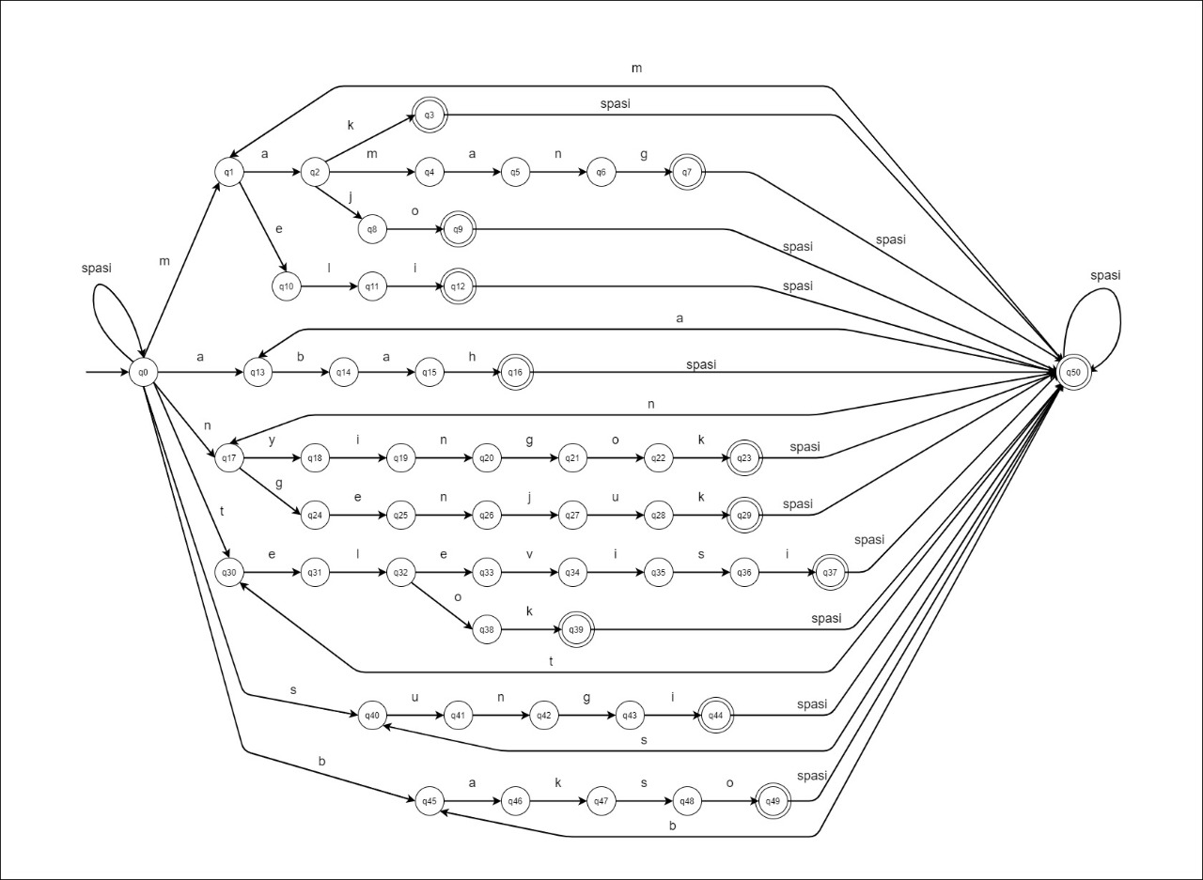

## **Program Lexical Analyzer**

Berikut program lexical analyzer yang dibuat berdasarkan CFG dan Finite Automata yang telah dibuat :

|  |  |  |
| --- | --- | --- |
| No | Program | Keterangan |
| 1 |  | Menerima inputan dari user yang disimpan dengan bentuk lowercase dan ditambahkan dengan “#” |
| 2 |  | Inisialisasi dari alphabet list,state list dan transition table. Dan juga melakukan inisialisasi untuk semua transition table menjadi “error” |
| 3 |  | Transition table jika terjadi input spasi sebelum menginputkan kalimat |
| 4 |  | Transition table untuk kalimat baru selanjutnya setelah berhasil mengidentifikasi sebuah kalimat |
| 5 |  | Transition table untuk mengenali kalimat “mak” |
| 6 |  | Transition table untuk mengenali kalimat “majo” |
| 7 |  | Transition table untuk mengenali kalimat “mamang” |
| 8 |  | Transition table untuk mengenali kalimat “meli” |
| 9 |  | Transition table untuk mengenali kalimat “abah” |
| 10 |  | Transition table untuk mengenali kalimat “nyingok” |
| 11 |  | Transition table untuk mengenali kalimat “ngenjuk” |
| 12 |  | Transition table untuk mengenali kalimat “televisi” |
| 13 |  | Transition table untuk mengenali kalimat “telok” |
| 14 |  | Transition table untuk mengenali kalimat “sungi” |
| 15 |  | Transition table untuk mengenali kalimat “bakso” |
| 16 |  | Main code dari lexical analysis dimana akan melakukan perulangan selama state nya adalah “accept” dan akan mengeluarkan “error” jika state adalah “error” |
|  |  | Kesimpulan dari hasil lexical analysis dimana akan mengeluarkan hasil jika state tetap “accept” |

Berikut merupakan petunjuk untuk menjalankan program lexical analyzer :

1. User menjalankan program di cmd/VSC
2. User menginputkan kalimat yang ingin di cek
3. Jika kalimat terdeteksi(ada) di dalam bahasa palembang yang disediakan maka program akan mengeluarkan pesan berupa semua kalimat valid yang diinputkan oleh user.
4. Dan jika kalimat tidak terdeteksi(tidak ada) di dalam bahasa palembang yang disediakan

Maka program akan mengeluarkan pesan error

# **BAB 4 ANALISIS**

## **Valid Lexical Analyzer**

Program akan mengahasilkan output yang valid jika inputan atau kata yang dimasukkan sesuai dengan daftar kata atau token yang telah ada didalam program seperti contoh jika kita menginputkan kata “mak abah televisi sungi bakso telok mamang meli majo nyingok ngenjuk“ maka akan menghasilkan output valid pada semua token atau inputan yang dimasukkan.

Dapat dilihat seperti gambar dibawah :

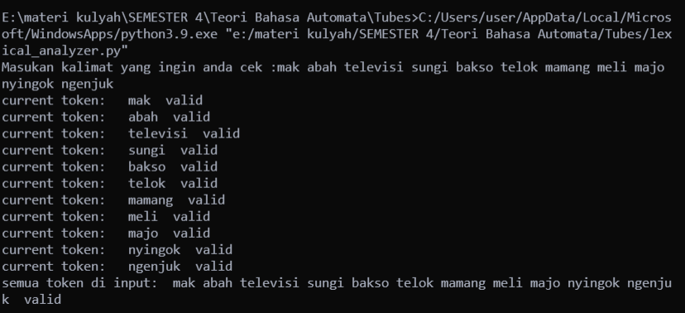

## **Tidak valid lexical analyzer**

Program akan mengahasilkan output yang **tidak valid** jika inputan atau kata yang dimasukkan tidak sesuai dengan daftar kata atau token yang telah ada didalam program seperti contoh jika kita menginputkan kata “kakak”, “ibuk”, “ayah”, “mengambil”, dan “sungai” maka akan menghasilkan output error pada semua token atau inputan yang dimasukkan.

Dapat dilihat seperti gambar di bawah :

